Národní technické muzeum zpřístupňuje na celou letní
sezónu 2017 Železniční depozitář v Chomutově
Každoroční tradiční Dny otevřených dveří pro veřejnost v Železničním depozitáři NTM v Chomutově budou v roce 2017 výrazně rozšířeny! Železniční sbírka Národního technického muzea, která dokumentuje technický vývoj železničních vozidel od druhé poloviny 19. století do současnosti, bude pro veřejnost zpřístupněna od 1. 6. do 1. 10 2017, tedy vždy čtyři dny v týdnu po čtyři měsíce.

Generální ředitel NTM Karel Ksandr připomíná: „Národní technické muzeum tak chce v roce 185. výročí úmrtí chomutovského rodáka Františka Josefa Gerstnera, průkopníka železnice a prvního ředitele Královského stavovského technického učiliště v Praze - předchůdce dnešního ČVUT, připomenout význam rozvoje železnice pro rozkvět Českých zemí. NTM spravuje největší státní sbírku historických kolejových vozidel na území České republiky. Návštěvníci si v depozitáři mohou prohlédnout téměř 100 kolejových vozidel: parní lokomotivy, lokomotivy elektrické a dieselové, salonní vozy a mnohé další.“
Zájemci o dopravní techniku, zejména o dějiny a vývoj kolejové drážní dopravy, mají tedy možnost se po celou letní sezónu potěšit mimořádnou sbírkou kolejových vozidel nejrůznějších typů a několika rozchodů: od parní lokomotivy vyrobené v roce 1870 až po kolejový sněhový pluh z roku 1980. K vidění jsou lokomotivy bývalých ČSD, salonní, osobní i motorové vozy, elektrické a motorové lokomotivy, historické drezíny, ale i vozidla, která donedávna sloužila v pravidelném provozu u Českých drah a teď jsou připravena pro zachování ve sbírce Národního technického muzea.
Největším lákadlem budou parní lokomotivy v čele s rychlíkovým „Albatrosem“ 498.106, který v srpnu 1964 vytvořil dosud nepřekonaný rekord parních lokomotiv tehdejších Československých státních drah rychlostí 162 km/h. Majestátní obdiv budí rovněž první poválečná lokomotiva 534.0301, kterou dodaly Škodovy závody už 22. prosince 1945, nebo tramvajová parní lokomotiva „Gartenau“ vyrobená v Linci roku 1887. Stranou pozornosti jistě nezůstane ani část kolekce salonních vozů NTM zastoupená v depozitáři vyhlídkovým salonním vozem Ústecko-teplické dráhy z roku 1900, jenž pochází ze smíchovské továrny F. Ringhoffera, nebo salonním vozem vyrobeným kopřivnickou vozovnou v roce 1906 pro barona Adolpha Rothschilda. V rámci letošní letní sezóny budou také některá vozidla předvedena v akci. Například jeden z nejvzácnějších exponátů železniční sbírky NTM, parní motorový vůz M 124.001 „Komarek“, který přijede do Chomutova v měsíci srpnu.
Železniční depozitář Národního technického muzea se nachází v sousedství areálu depa Českých drah v Chomutově. Přístup do oploceného areálu je možný pouze po značené trase z Černovické ulice z prostoru parkoviště nákupního centra Globus (směr Karlovy Vary).
GPS 50.456744, 13.391115
OTEVÍRACÍ DOBA 2017
1. června - 1. října 2017
čtvrtek, pátek, sobota, neděle
10.00 - 17.00
VSTUPNÉ
plné 110 Kč, snížené 70 Kč, rodinné 270 Kč, školní skupiny 50 Kč/žák
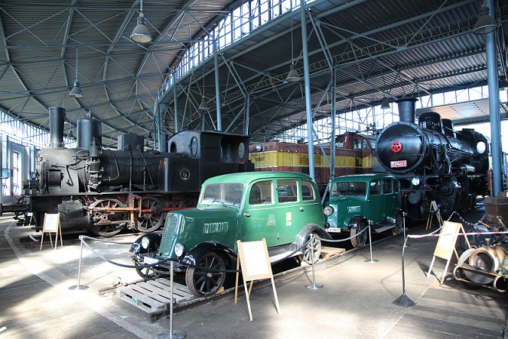
Pohled do Železničního depozitáře NTM v Chomutově
Mgr. Adam Dušek
Vedoucí oddělení PR a práce s veřejností
Email: adam.dusek@ntm.cz
Mob: +420 774 426 828
Národní technické muzeum
Kostelní 42, 170 00, Praha 7

